GE Ablaufdeckel d62 glanzverchromt zu Geberit Duschwannenablauf

Geberit

Eigenschaften

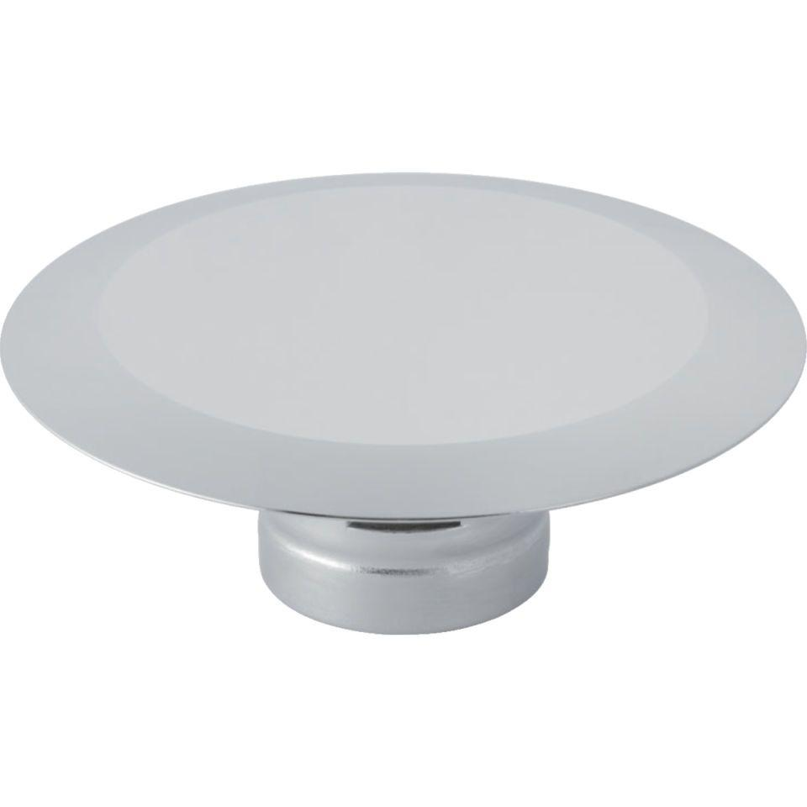

GTIN:

4025416083276

HAN:

150251211

Ausführung Verschluss

mit Bowdenzug und Drehgriffbetätigung

Werkstoff

Kunststoff